**路由算法实验报告**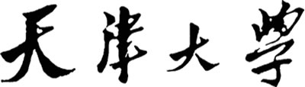

**学 号 3020244294**

**姓 名 石子跃**

**学 院 智能与计算**

**专 业 网络安全**

**年 级 2020**

**任课教师 仇超**

**2022年 5月 18日**

# 实验目的

* 深入体会路由协议和路由算法的差异
* 加深对DV算法的理解
* 掌握DV算法的具体实现方式和细节

# 实验内容

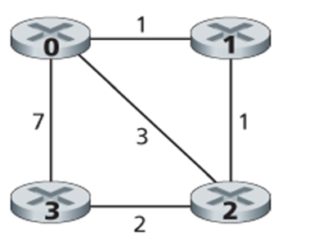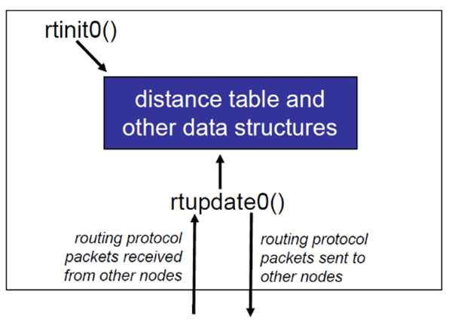编写一组“分布式”过程这些过程为如下所示的网络实现异步距离矢量路由。针对下图所示网络拓扑结构分别对每个节点实现实验源码中留空的两个函数最后，需要编译并运行4个节点以及仿真框架的源码，给出仿真结果

● rtinit0()：该函数将在仿真开始前调用，用于节点0的初始化操作。在该函数中，节点0将根据网络拓扑结构初始化自身的距离表，然后向直接相邻的节点发送自身到网络其他节点的最近距离。

● rtupdate0(struct rtpkt *rcvdpkt)：该函数将在节点0接收到网络消息封包时调用，函数的参数是指向该消息包对应数据结构的指针。在该函数中，节点0应合理响应消息封包的内容，及时更新自身的各种数据结构。

# 距离矢量路由协议的原理和过程

距离⽮量路由算法(Distance Vector Routing，DV)是 ARPANET ⽹络上最 早使⽤的路由算法，也称 Bellman-Ford 路由算法和 Ford-Fulkerson 算法，主 要在 RIP(Route Information Protocol)协议中使⽤。Cisco 的 IGRP 和 EIGRP 路由协议也是采⽤ DV 这种路由算法的。

“距离⽮量路由算法”的基本思想如下：每个路由器维护⼀个距离⽮量(通常 是以延时作变量的)表，然后通过相邻路由器之间的距离⽮量通告进⾏距离⽮量 表的更新。每个距离⽮量表项包括两部分：到达⽬的结点的最佳输出线路，和到 达⽬的结点所需时间或距离，通信⼦⽹中的其它每个路由器在表中占据⼀个表项， 并作为该表项的索引。每隔⼀段时间，路由器会向所有邻居结点发送它到每个⽬ 的结点的距离表，同时它也接收每个邻居结点发来的距离表。这样以此类推，经 过⼀段时间后便可将⽹络中各路由器所获得的距离⽮量信息在各路由器上统⼀ 起来，这样各路由器只需要查看这个距离⽮量表就可以为不同来源分组找到⼀条 最佳的路由。

# 协议实现具体细节

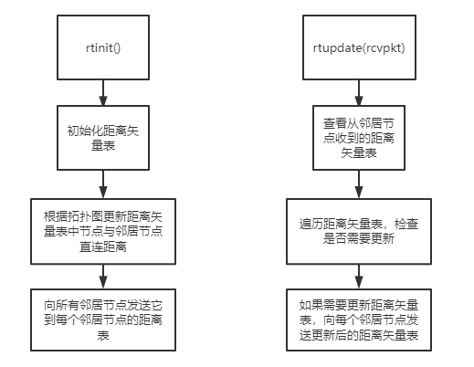

1. **void** rtinit0() {
2. //以 INFINITY 初始化，connectcosts0[i]存储开始的状态
3. 对角线置零
4. //向所有邻居结点发送距离矢量表
5. //即除了自身结点(i=nodei)以及不可达结点(距离 INFINAITY)
6. //打印初始化的信息
7. printdt0(&dt0);
8. }
9. rtupdate1(rcvdpkt)
10. **struct** rtpkt *rcvdpkt;
11. {
12. //先判断接收数据包rcvpkt->destid是否为正确node
13. //使用标志位标记
14. **int** flag = 0;
15. //对于每个节点重新计算距离向量
16. temp = dt1.costs[rcvdpkt->sourceid][1]+rcvdpkt->mincost[i];
17. //保证最大值都为MAX
18. **if** (temp > INFINITY) temp = INFINITY;
19. //如果发生改变就将现在矢量表替换更新
20. //如果距离变小，则更新目前到的节点距离最小的集合，同时flag给1
21. **if**(flag) {
22. //即除了自身结点(i=nodei)以及不可达结点(距离 INFINAITY)
23. creatertpkt(&node1_pkt, 1, i, connectcosts1);
24. tolayer2(node1_pkt);
25. }
26. //打印更新后的表

# 实现过程中遇到的问题及解决方法

在刚开始时，进行读书的第五章准备做实验，然后认为在4个节点中的矩阵的（i，j）表示从i点到j点的距离。然后进行了程序的编写，但是到最后发现其实际意义并非如此。所以在文件RoutingError中实现的是我上述的代码。我还修改了它提供的printdt函数，来使其输出满足书中所讲例子。

经过和同学的讨论，最后发现第a个节点的距离表（i，j）表示从a点出发经过i点到j的最短距离，于是发现了之前的错误，重新修改代码。得到RoutingCorrect。

# 网络仿真的过程、仿真结果的分析说明

整个过程请间文件中的Correct.txt

距离矢量表如下

节点0

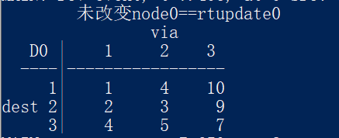

节点1

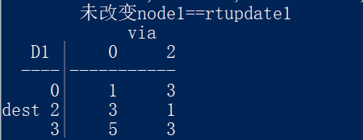

节点2

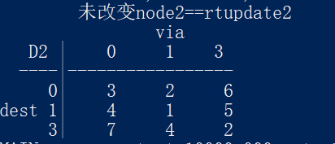

节点3

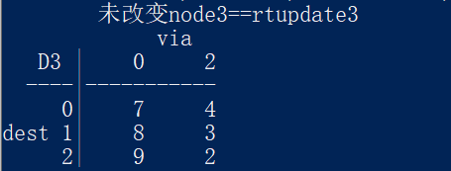

使用c语言实现了DV算法，仿真结果与预期相符。

# 实验总结

通过本次实验，我对DV算法有了深刻的理解，对其细节实现有了充分的认识。距离矢量路由算法是通过自己到相邻节点之间的信息来计算出自己到目的地址的最佳出境线路是哪一条，进而进行转发的一类动态路由算法，它能够适应网络的拓扑和流量变化。虽然中间过程走了一些弯路但是最后结果总体成功。